详细设计：

系统软件设计（功能单元划分，选型已完成，电气接口待定，电压电流匹配待定，传感信号传输，机械接口，电气原理图，电气连接表）

**车身总体：**  
 我们设计出的车身的外轮廓为200mm×200mm，是一个正方形，规整的形状和尺寸较小的车身有利于避障时规避物体，同时在计算时车体的抽象建模更加容易。

鉴于IMU惯性测量单元安装在接近重心处性能最好，因此车身重心的确认有一定的重要性。而根据老师的指导可知，寻线测量模块与转向中心重合时更为准确，因此让转向中心与重心相接近对于其他硬件位置的确定是很有裨益的。由于车身大部分硬件重量不大，重心计算主要集中在电池组、舵机、电机与车轮，由于舵机与机械臂结构在车体前方，为了让重心接近转向中心（采取三轮两驱结构之后，转向中心就是两个驱动轮的对称中心），将电池组安放在驱动电机后方，在本次尺寸标定中，将电池安装在几何中心稍稍偏后的位置，而电机、大舵机在几何中心前方，经过近似和力矩平衡计算得出，这样的安排基本符合前后均匀配重的要求。具体计算过程如下图：

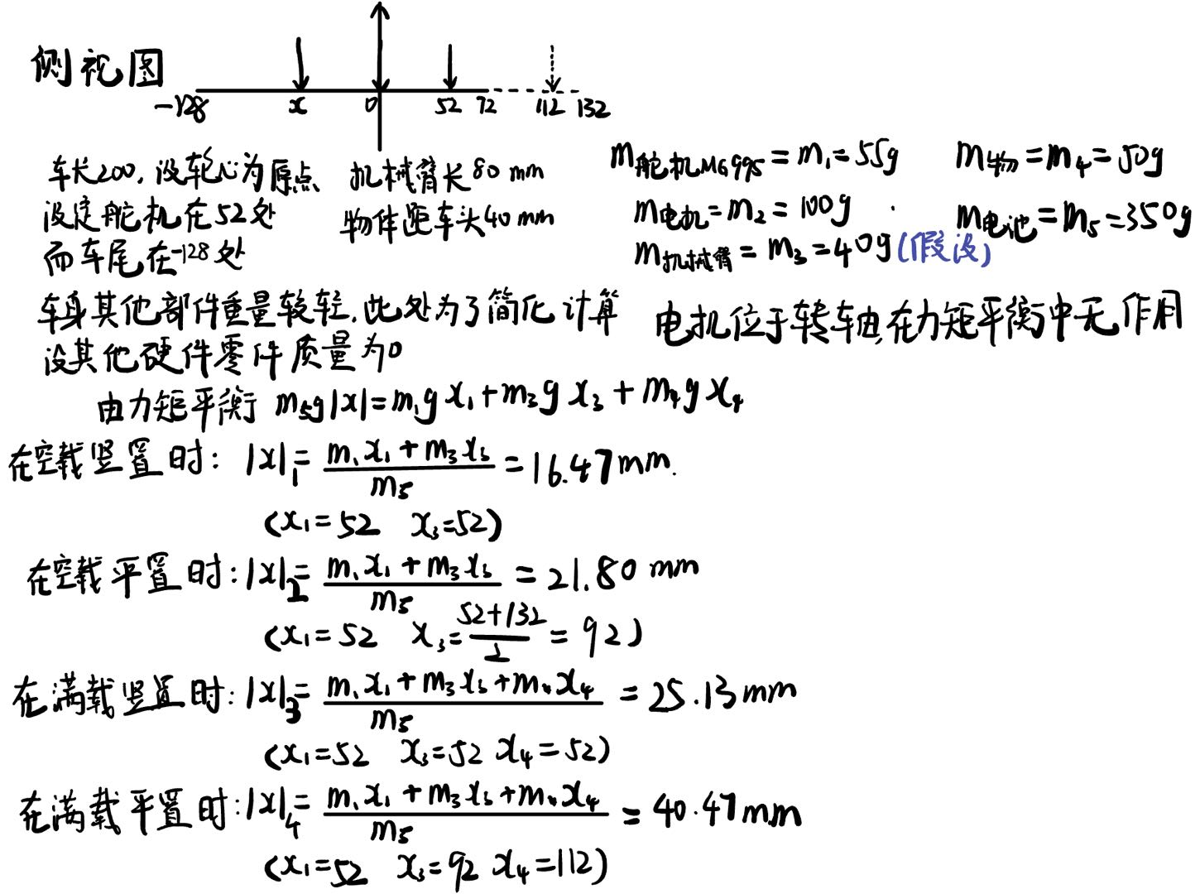

由于三轮小车的第三轮（牛眼万向轮）在小车后方，因此在平衡校核时主要考虑向前倾倒的情况，因此在满载平置的时刻转轴前方压力最大（即上图中x4的情况），综合考虑到其他部件的自重以及对于车身其他运动状况下重心平衡的要求，我们最终确定x=40mm，即电池组的重心距离车位78mm，基本可以满足各种运动情况下小车的平衡。

**抓取机构：**

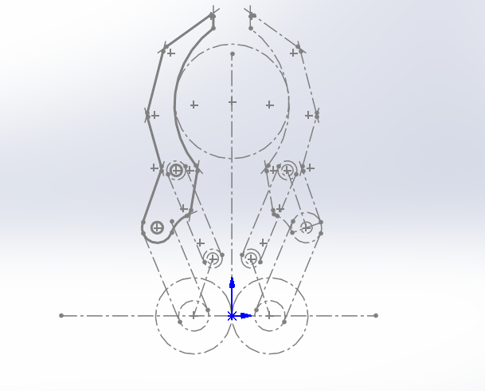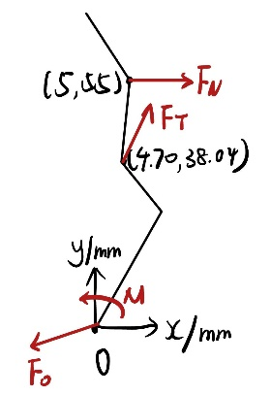 最终设计抓取结构平面图如下左图，将右侧受舵机驱动的抓手简化为如下右图：

抓取机构总体尺寸比较小巧，因为抓取的物体很轻，因此对于材料承压能力要求不高，因此除了必要的螺钉紧固件，其他非标部件均采用3D打印尼龙件，成本低制造方便。抓取部分用一个SG90舵机驱动齿轮转动，带动手爪完成开合动作。抓取机构安装在一块与MG995连接的C型板上，通过MG995控制整个机械臂在竖直平面内的转动。

下面进行抓取机构的力学校核。考虑初始抓取时刻的情况（此时也是对于抓取机构摩擦力要求最高的时刻），此时摩擦力方向垂直于xoy平面，可不考虑。而此时力FN平行于x轴，而FT在xoy平面内的分量为0，此时若将机械手爪模型简化为刚体，则可通过力矩平衡求出手爪对物体的压力。

已知SG90舵机在5V下的堵转转矩为1.5kg·cm，由于需要同时驱动两个手爪，根据对称性可知上述力学模型中的M=0.75kg·cm=7.35N·cm，由力矩平衡FN=M/y=7.35/5.5=1.34N。根据已知条件物品质量50g，受到重力0.49N，若要满足可以夹起的条件，单个手爪必须能够提供大于0.245N的最大静摩擦力，由约束条件 $μF_{N}≥F_{f}$ 可知，μ≥0.183。由此可得，只要手爪与物体接触面不过于光滑，在初始时刻能够顺利夹取物体。在后续机械臂抬升的过程中，垂直xoy平面的重力分量不断减小，对摩擦力要求减低，因此SG90 满足使用要求。

下面校核MG995舵机，在抬升过程中，机械臂受力可简化为下图：

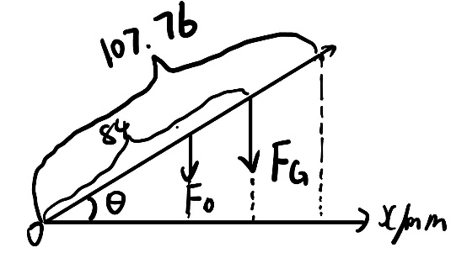

这里为了简化计算，同上假设机械臂的总重量40g（实际上没有这么重），根据建模情况得到如上图数据（这里假设机械臂的重心在整个臂长的中点）。容易得知在θ=0时F0与FG对o点的合力矩最大，Mmax=FG×lG+F0×l0=0.96kg·cm，远小于MG995舵机在5V下的工作扭矩13kg·cm，因此MG995舵机的性能绰绰有余。

**主控板性能分析：**

在我们的方案设计中，对主控板的需求主要包括基本的数据运算、生成PWM信号、基本I/O、串行通信与数据收发等等，对于算力有一定的要求。由于智能小车中主控板需要控制比较多的硬件，因此对于引脚数量需求较高，在满足上述条件的基础上尽可能减小尺寸、降低成本。

因此我们选用老师提供的stm32F103VET6开发板作为主控板，它是一个32位高密性能微控制器单元，有三个12位模数转换器和4个通用16位计时器，外加两个PWM计时器，另外有着标准和先进的通讯接口，高达两个IC, 三个SPI和两个IS，一个SDIO，五个USART，一个USB和一个CAN。它融合了高性能的ARM®Cortex®-M3 32-位RISC内核，运行频率72MHz，高速内嵌存储器和一个宽范围的强化输入输出外设，连接至两个APB总线。此100引脚通用微控制器单元(MCU)具有512kB闪存。因此该单片机功能强大，引脚、接口资源丰富，符合我们的需求。

关于stm32与其他硬件的连接，连接包括直接引脚连接，借助蓝牙模块与移动设备无线连接，通过ST-link与电脑USB连接（用于单片机的调试和程序的烧写），目前已有的设备能够满足上述连接方式，因此选用这款单片机能够满足需求。

**执行器性能分析：**

①舵机驱动能力分析：

SG90舵机的工作电流没有给出，而MG995舵机的工作电流为100mA。单个舵机的功率一般不高，可以通过单片机的引脚输出PWM对于舵机直接进行控制，电流足够。

②电机驱动能力分析：

我们选用的是25GA370带编码器减速直流电机根，空载转速280rpm，根据提供的数据，电机额定电压12V，电流等于0.3A。可得出额定功率最大为3.6W。电机需要的电流远大于单片机IO接口输出的电流（通常为8~20mA），因此需要使用专门的电机驱动模块。课程提供的L298N的最大功率为25W。一个驱动器驱动两个电机的方案完全可行。

电机额定转矩0.4kg·cm，即3.92N·cm。我们此次选用的是直径为65mm的车轮，由此进行计算，在地面不打滑的情况下，电机可以为小车提供 $F_{T}=\frac{3.92×2}{6.5}×2=$ 2.41N的驱动力，对于本次的驱动需求来说足够。

下面进行摩擦力校核，为了简化讨论假设小车质量为1kg（实际应该大于这个值，这里为了饱和式校核选择较小的质量）。若要不打滑，即要求四个轮子都要满足纯滚动条件：刚体做纯滚动的条件是切向加速度等于角加速度乘以半径，角加速度为 $ω=\frac{M}{I_{z}}=\frac{3.92×{10}^{-2}}{0.5×0.5×{(0.5×0.065)}^{2}}=148.45rad/s^{2}$。（此式中将相对轮心的转动惯量计算模型做了简化）乘以半径0.065m的结果为a=4.825m/s2，设地面与轮胎间动摩擦因数为μ，由平衡方程 $μmg≥2F_{f}=ma,$ 故 $μ≥\frac{a}{g}=0.49$,因此对于场地的粗糙程度有一定的要求（但0.49属于相对较为光滑的表面），当前的车轮表面与场地条件基本可以满足这一条件。

**传感器性能分析：**

①超声传感器：

本次老师为我们提供的是HY-SRF05超声传感器，与我们原本选择的HC-SR04在引脚与尺寸上存在一定区别（因此超声支架的建模也需要修改），但是基本功能、工作原理相同，因此可以在避障中起到需求的作用。经过调研，两个器件的基本性能参数完全一致，工作电流均为15mA，可直接接电源模块的5V电源与单片机的引脚即可正常工作。传感器的感应角度不大于15度，因此需要在小车车身周边安装多个超声传感器来满足避障的探测需求，尽量增大检测范围。两者的探测距离均为2cm-450cm，根据本次场地的大小以及避障的基本需求，两款超声都可以满足需要。此外，两款传感器都有可达0.2cm的高精度，对于小车的精确避障很有帮助。

②OpenMV视觉模块：

5V供电，openMV采用的STM32H743核心主频可达400MHz，每秒处理的帧数可达300帧（理论值）。CPU的RAM达到了256KB，而一帧灰度图像的大小为72KB，运算能力强大，可以满足巡线避障需要的图像识别与计算的需求。它的全速 USB (12Mbs) 接口，连接到电脑会出现一个虚拟COM端口和一个“U盘”，与电脑连接可进行实时图像传输和程序烧写。μSD卡槽拥有100Mbs读写，这允许OpenMV摄像头录制视频并把机器视觉的素材从SD卡提取出来，但由于我们本次只需要自动巡线和避障，对于视频存储没有很高的要求，因此只需要考虑OpenMV在图像处理上的性能即可。

③JY901S惯性测量单元（IMU）：

模块内部自带电压稳定电路，工作电压3.3v~5v，引脚电平兼容3.3V/5V的嵌入式系统，连接方便。模块内部集成了姿态解算器，配合动态卡尔曼滤波算法，能够在动态环境下准确输出模块的当前姿态，姿态测量精度静态0.05度，动态0.1度，稳定性极高。支持串口和IIC两种数字接口。方便用户选择最佳的连接方式。串口速率2400bps~921600bps可调，IIC接口支持全速400K速率。

**电源需求整理**

|  |  |  |
| --- | --- | --- |
| 硬件 | 数量 | 电源电压（V） |
| Stm32F103VET6单片机开发板 | 1 | 5 |
| 电机编码器 | 2 | 3.3 |
| L298N驱动模块 | 1 | 12 |
| MG995舵机 | 1 | 5 |
| SG90舵机 | 3 | 5 |
| HC-SR04/HY-SRF05超声传感模块 | 4 | 5 |
| HC-05蓝牙模块 | 1 | 5 |
| JY901S九轴IMU惯性测量模块 | 1 | 3.3 |
| OpenMV机器视觉模块 | 1 | 5 |
| WIFI图传 | 1 | 5 |

**各模块通信方式：**

IMU、openMV：串口通信

舵机、超声波传感器、电机编码器：通过单片机的IO功能与内部协议传输

网络摄像头与PC：wifi图传

**电气连线表：**

|  |  |  |  |  |
| --- | --- | --- | --- | --- |
| 模块 | 硬件 | 端口 | 引脚编号 | 引脚定义 |
| 驱动控制 | L298N | IN1 | PE1 | I/O |
| IN2 | PE2 | I/O |
| IN3 | PE3 | I/O |
| IN4 | PE4 | I/O |
| PWM | L298N | ENA | PA2 | TIM5_CH3 |
| ENB | PA3 | TIM5_CH4 |
| MG995 | 信号线 | PE9 | TIM1_CH1 |
| 机械臂SG90 | 信号线 | PE11 | TIM1_CH2 |
| 超声SG90 | 信号线 | PE13 | TIM1_CH3 |
| openMV | openMV SG90 | 信号线 | P7 | TIM4_CH1 |
| 脉冲测速 | 左轮电机编码器 | A | PA0 | TIM2_CH1 |
| B | PA1 | TIM2_CH2 |
| 右轮电机编码器 | A | PA6 | TIM4_CH1 |
| B | PA7 | TIM4_CH2 |
| 超声测距 | HC-SR04(前) | Trig | PE5 | I/O |
| Echo | PC6 | TIM8_CH1 |
| HC-SR04(左前) | Trig | PE6 | I/O |
| Echo | PC7 | TIM8_CH2 |
| HC-SR04(右前) | Trig | PA4 | I/O |
| Echo | PC8 | TIM8_CH3 |
| HC-SR04(后) | Trig | PA5 | I/O |
| Echo | PC9 | TIM8_CH4 |
| 串行通讯 | OPENMV | TX | PA9 | USART1_TX |
| RX | PA10 | USART1_RX |
| HC-05 | TX | PC12 | UART5_TX |
| RX | PD2 | UART5_RX |
| IMU | TX | PB10 | USART3_TX |
| RX | PB11 | USART3_RX |

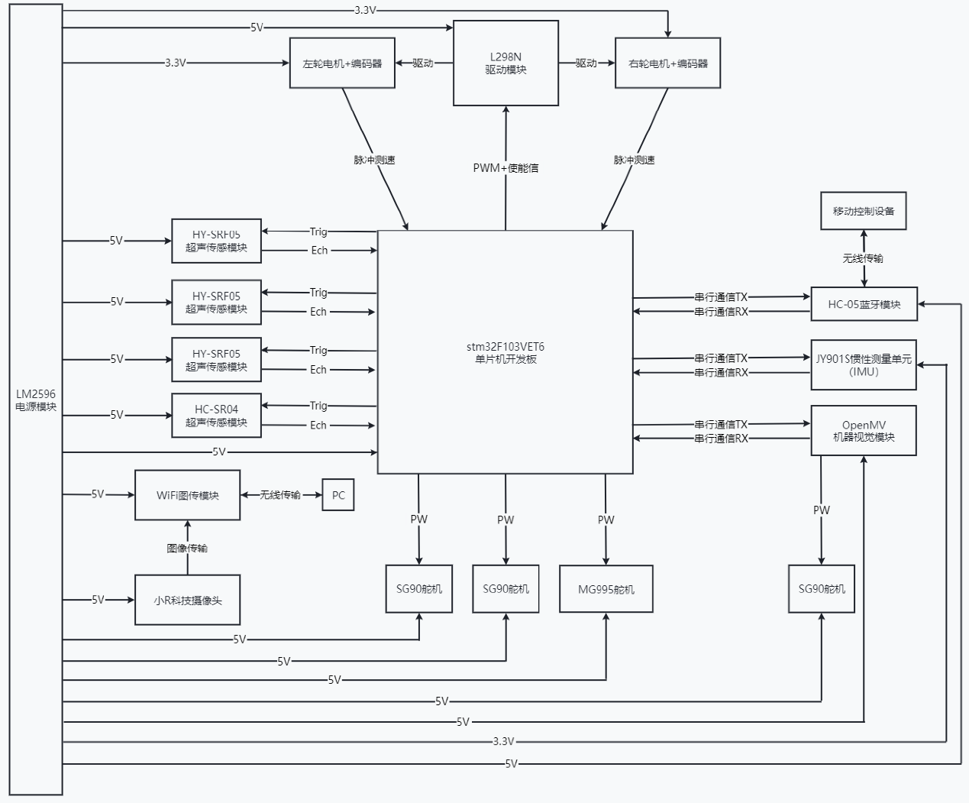**电气原理图：**

我们把系统软件模块分为上位机、数据收集、运动执行三个部分，上位机模块主要包含蓝牙函数，负责手机与单片机的通讯，完成参数调试、遥控的任务，数据收集模块包含OpenMV的相关函数，以及超声波、IMU惯性测量模块的函数，负责包括路线、障碍物、车身方位等等信息的搜集。这些数据传入单片机后再main函数中进行处理后，控制运动执行模块后进行PID控制小车车轮的速度，从而控制小车的速度与方向。在小车自动抓取放置物品时，与openMV直接相连的舵机在OpenMV的控制下转动调整视角寻找目标点位，再进一步控制下位机进行抓取与放置。

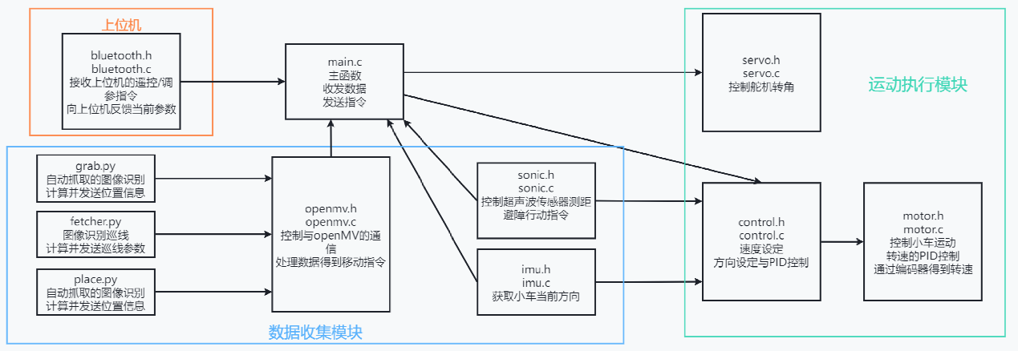

巡线部分的逻辑相对较为简单，因为考虑到车轮转速的PID控制和编码器反馈的速度紧密关联，因此我们将速度PID的函数集成在motor子程序里，而control子程序主要负责更加偏向于小车总行进设定的速度设置和方向设置功能，。经过openMV传入巡线数据，在openmv软件函数模块中进行处理后给小车行进指令，单片机通过control模块将小车目标的运行速度与方向转化为两个车轮的转速，motor模块则控制两轮按着这个转速运动，从而完成巡线。

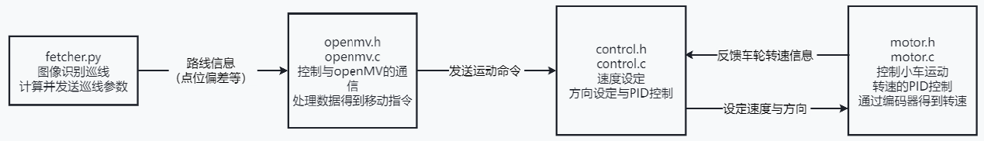

避障的逻辑则相对复杂一些，因为既涉及到和周边障碍物的位置关系，还要考虑小车车体的方向。我们前方有三个固定的超声传感器，在sonic子程序控制下以固定频率向单片机传输各自方向障碍物的距离，尾部的一个传感器在小车向后运动时则在舵机的控制下以固定频率左右旋转，将不同方向的障碍物距离数据传输给单片机。单片机得到数据之后通过sonic模块中的函数运用避障算法给出行动指令，单片机通过control模块将小车目标的运行速度与方向转化为两个车轮的转速，motor模块则控制两轮按着这个转速运动，从而完成巡线。这里还有imu子程序不断通过串口读取车身方向的数据，通过imu中的函数对小车的前进方向做出一定的限制，从而完成达到终点的目的，通过刚才相同的方式将指令通过control模块实现。

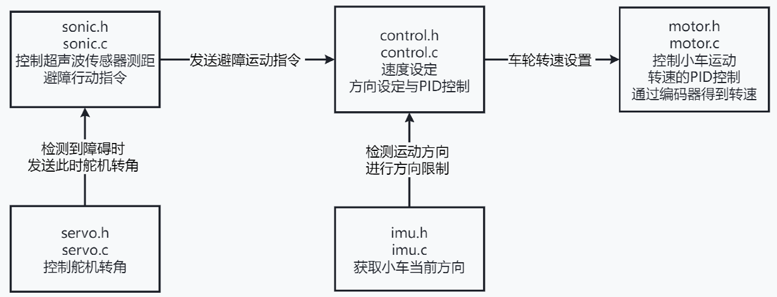

我们对下一阶段工作的安排如下：

7.8~7.10：进一步完善详细设计方案，对于需要的零件进行采购、加工；部分硬件单元的代码编写。

7.11~7.15：单元控制代码编写与硬件测试；小车硬件组装。

7.15~7.17：硬件通讯部分代码编写与调试，硬件安装，软件集成。

7.17~：系统集成调试。

分工：

车体结构：滕一铭主负责，荆尹浩宇辅助进行尺寸设计。三人共同进行建模装配。

Stm32下位机控制及电气系统：荆尹浩宇主负责，张佳悦辅助软件设计。三人共同编程调试。

OpenMV调试与硬件通讯：张佳悦主负责，滕一铭辅助进行算法设计与仿真。三人共同进行编程调试。